

www.sterh-gallery.surgut.info
(или “поиск: галерея стерх”)
тел.: 350 978 ул. Магистральная – 34а

: : п р е с с - р е л и з : :

7 марта – 29 апреля
ПУТЬ ВОИНА
Жизнеописания 47 верных самураев
в гравюрах Утагава Куниёси (1797-1861)

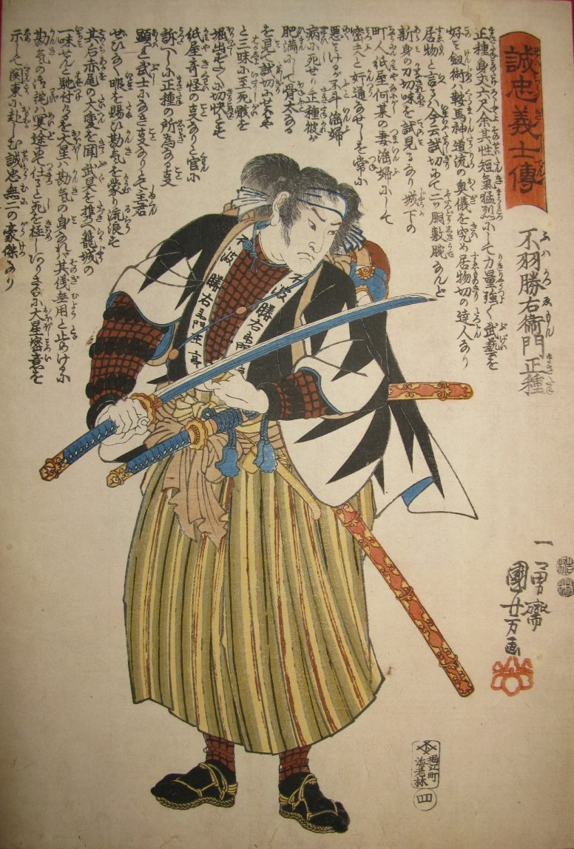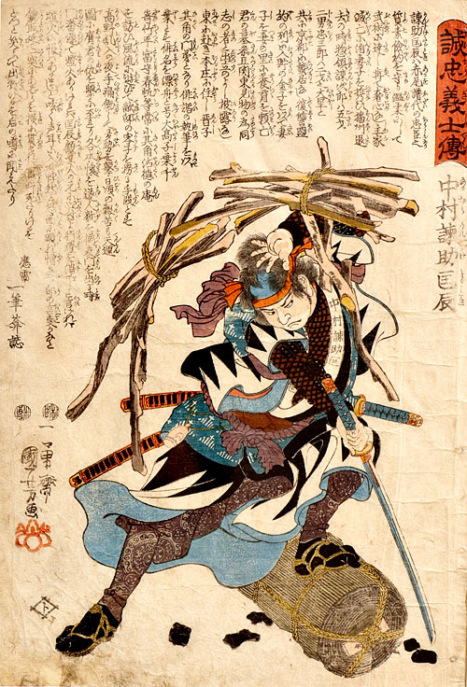

Выставка японской гравюры из частной московской коллекции представляет серию ксилографий (гравюра на дереве) известного японского художника Утагава Куниёси вошедшего в тройку лучших художников XIX в. — наряду с Утагавой Хиросигэ и Утагавой Кунисадой.
В основу данной серии легла реальная история, произошедшая в Японии, в XVIII веке, о 47 верных ронинов (ронин – самурай без хозяина) отомстивших за смерть своего господина. Данное событие занимают значительное место в истории, искусстве и жизни современного японского общества (День памяти верных слуг).
Экспозиционный ряд дополняет подлинная одежда самурая.

Выставка работает с 11.00 до 18.00 среда – воскресенье

Справки по тел. 350-978

